のとぎゅうどんぶり
とうふとわかめのみそしる
むぎごはん
ヨーグルト
牛乳

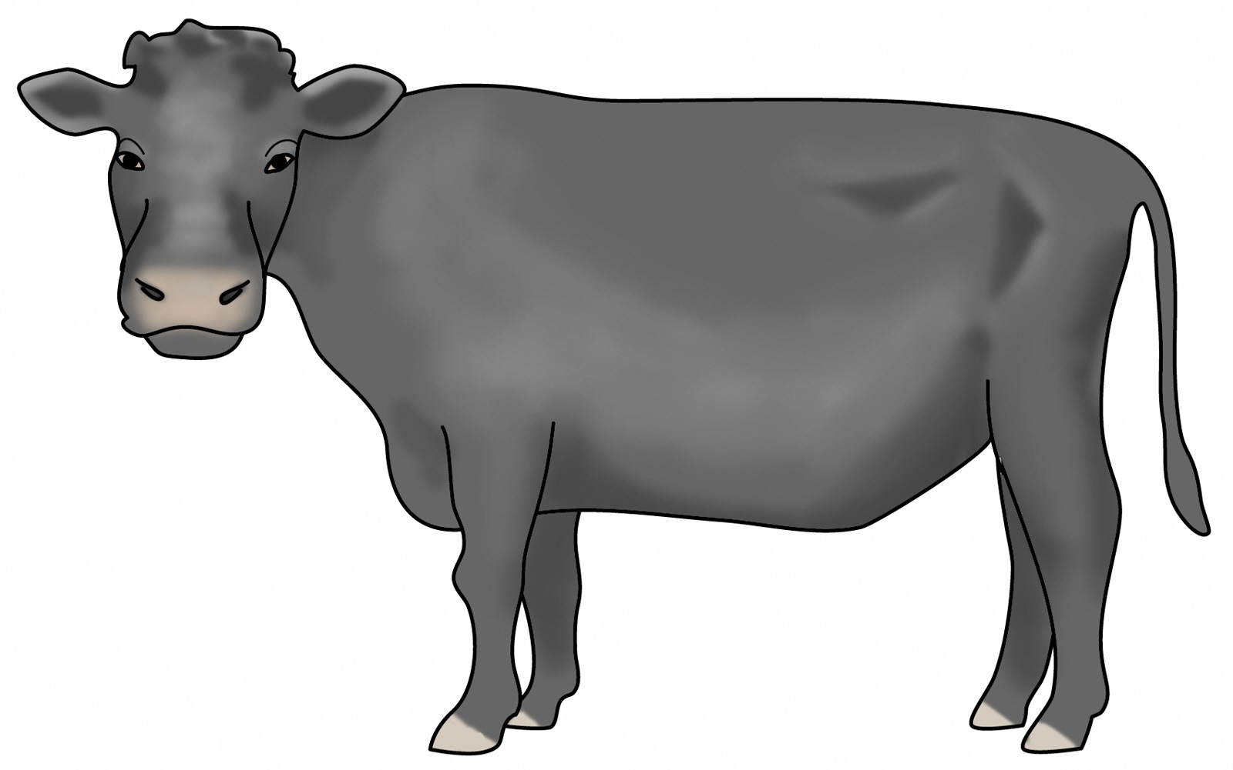

能登牛とは?
「能登牛銘柄推進協議会」が作成した以下の基準をクリアした石川県のブランド牛。
基準1.黒毛和牛(血統が明確であるもの)
のとうし?のとぎゅう?呼び方について
牛の正式名称は、「のとうし」です。
牛肉になったら呼び名は「のとぎゅう」になるそうです。
基準2.石川県内が最終飼養地で、石川県内での飼養期間が最長
基準3.肉質等級は、A３以上またはB３以上

能登牛のおいしさについて
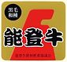
肉質はきめ細やかで、上品な脂が特徴です。能登牛は、おいしさの決め手となる「オレイン酸」が多く含まれており、和牛のオリンピックとも呼ばれる「第９回全国和牛能力共進会」で特別賞を受賞しました。とろけるような食感が特徴です。

能登牛メニュー
能登牛とにんじん、たまねぎ、ねぎ、かまぼこ、ぶなしめじ、しらたきをすき焼き風の味付けにしたものを麦ごはんにもりつけて食べる能登牛どんぶりです。
能登牛のコクやうまみを
味わってください。

